差旅报销系统功能分析

系统分为两大子系统，包括业务系统和管理系统。

业务系统主要解决流程化、系统化管理差旅报销申请、审批、存档的工作，主要包括差旅报销模块，项目内容模块，规章介绍模块，个人信息模块，数据统计模块以及消息通知模块。

管理系统主要进行人员，项目，制度的管理。包括人员管理模块，项目管理模块，制度管理模块。

如下图系统框架介绍;

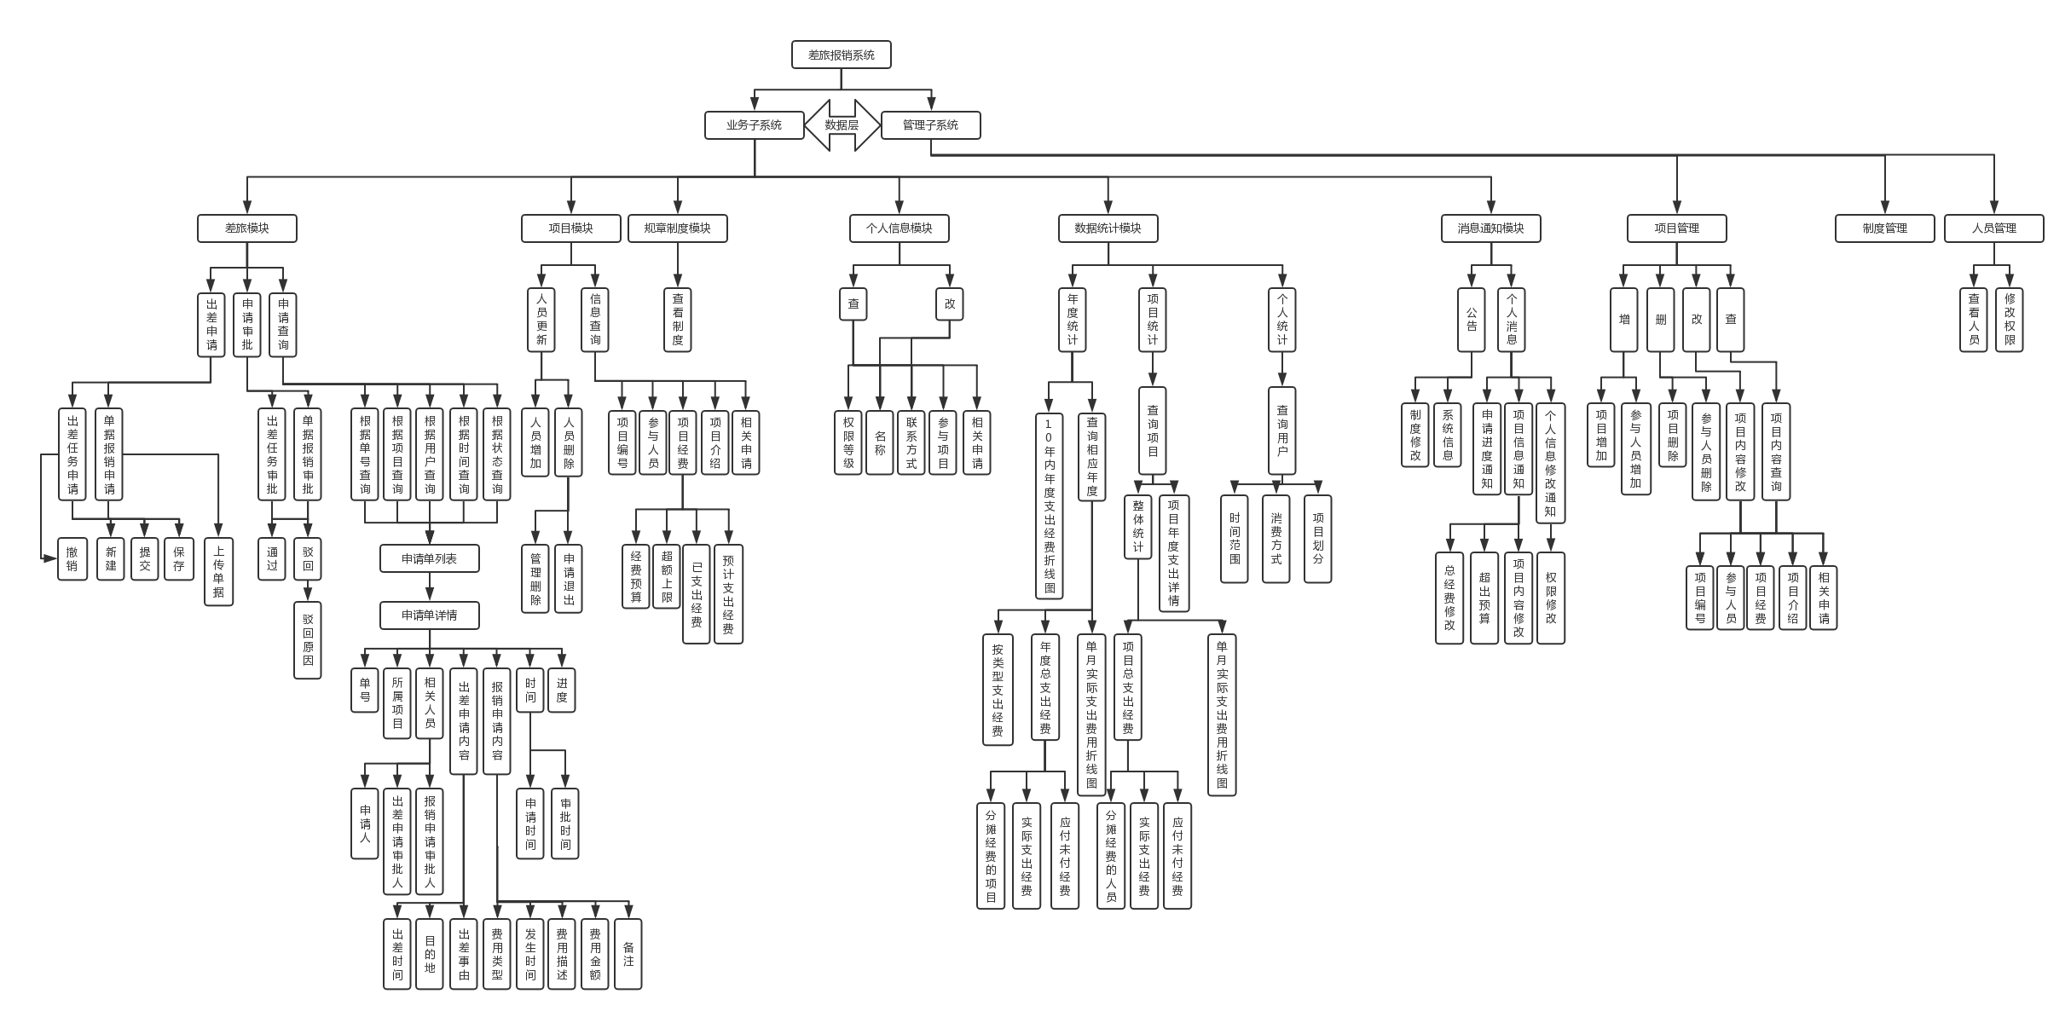

模块介绍

1. 差旅管理模块（核心模块）

该模块主要实现差旅流程中的各项工作，包括差旅申请(1)，申请审批(2)，查看申请(1)，填写报销单(10)，生成差旅单号

**申请单状态机**：

1—新建状态：用户新建申请单时，新建的状态，该状态下用户可以编辑申请单信息

2—保存状态：用户未提交申请单，保存的状态，该状态下用户可转为编辑申请单，新建状态

3—待审批状态：申请单已提交，等待2级权限用户审批申请，该状态下申请单不可编辑

4—申请通过状态：用户申请已被同意或用户单据被驳回，等待用户填写报销单并上传报销单据，该状态下申请单不可编辑，1级用户不可撤销

5—申请被驳回状态：用户申请被驳回，该状态下不可编辑申请单，但可以转为重新编辑状态

6—单据待审核状态：该状态下用户已上传单据，申请单不可撤销

7—已完成状态：该状态下用户单据已审核通过

8—单据驳回状态：该状态下用户报销申请被驳回，申请单不可撤销

10—撤销状态：该状态下用户申请被撤销

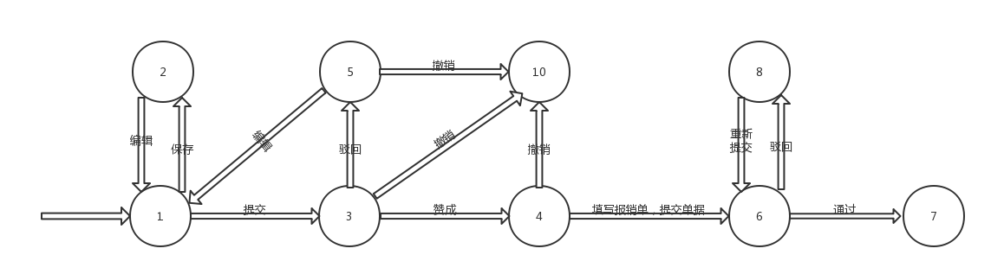

**工作流程阶段：**

初始阶段：用户登录系统，从差旅报销模块入口进入

检索报销单：差旅报销模块内部可以根据相关信息检索差旅报销单信息(列表)，从获得的信息处获得进入差旅报销单详情入口

查看申请单详情：进入差旅申请单详情页，可以查看差旅申请单进度，以及相应的信息（包括申请人，相关项目，当前进度以及相应时间，相关的申请表，相关的单据），有上传相应单据或可生成表单的申请单会有生成文件下载的入口

新建申请单：差旅报销模块内部存在新建报销单的入口，进入新建报销单页面。填写相关信息，提交生成报销单或保存称为草稿，草稿不会被其他人看到

审核申请单(2)：权限用户可以从报销单详情内找到审批入口，对新建状态的报销单进行审核，同意或驳回

票据上传：进入差旅报销单详情页，如果用户本人的申请，且状态为审核通过状态，用户可以发现提交报销单据入口

票据审核(10)：进入差旅报销单详情页，如果是财务人员，且状态为单据待审核状态，财务人员审核上传的票据，并填写相应的表单信息。如果驳回需要填写原因

流程如下图：

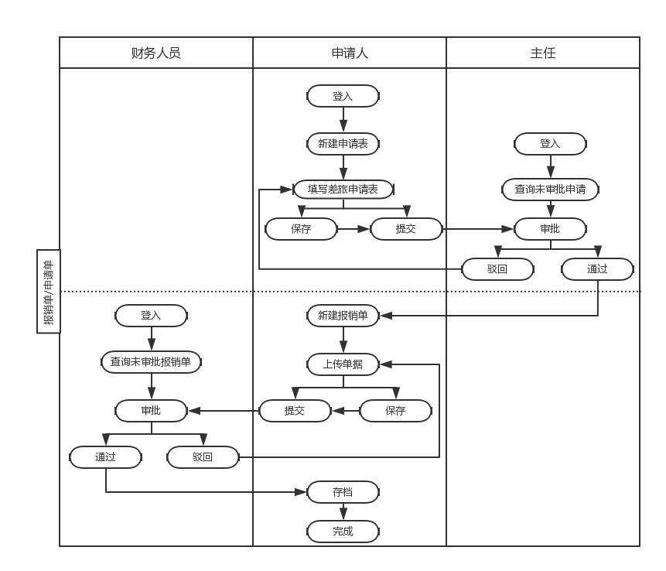

1. 项目内容模块

该模块包含项目相关的信息，因为系统主要功能不是项目管理，所以该模块只涉及基础信息，主要用来浏览，只有2级权限用户有权修改项目内容，包括项目名称，参加人员，项目经费信息（总经费和剩余经费）。

**工作流程阶段：**

初始阶段：用户登入系统，可以通过主页的项目信息入口进入项目页面

检索项目：用户根据信息查询相关的项目，并在项目中找到详情入口

查看项目详情：用户通过项目详情入口进入详情页，可以查看当前项目的信息（名称、编号、参与人员、创建日期、修改日志等），并可以看到该项目下所有报销单的列表，该列表信息与检索报销单列表页内容相同

修改项目信息(2)：权限用户可以修改项目的信息，包括名称，参与人员，项目总经费，项目信息修改会生成相应的日志，在消息机制中存档

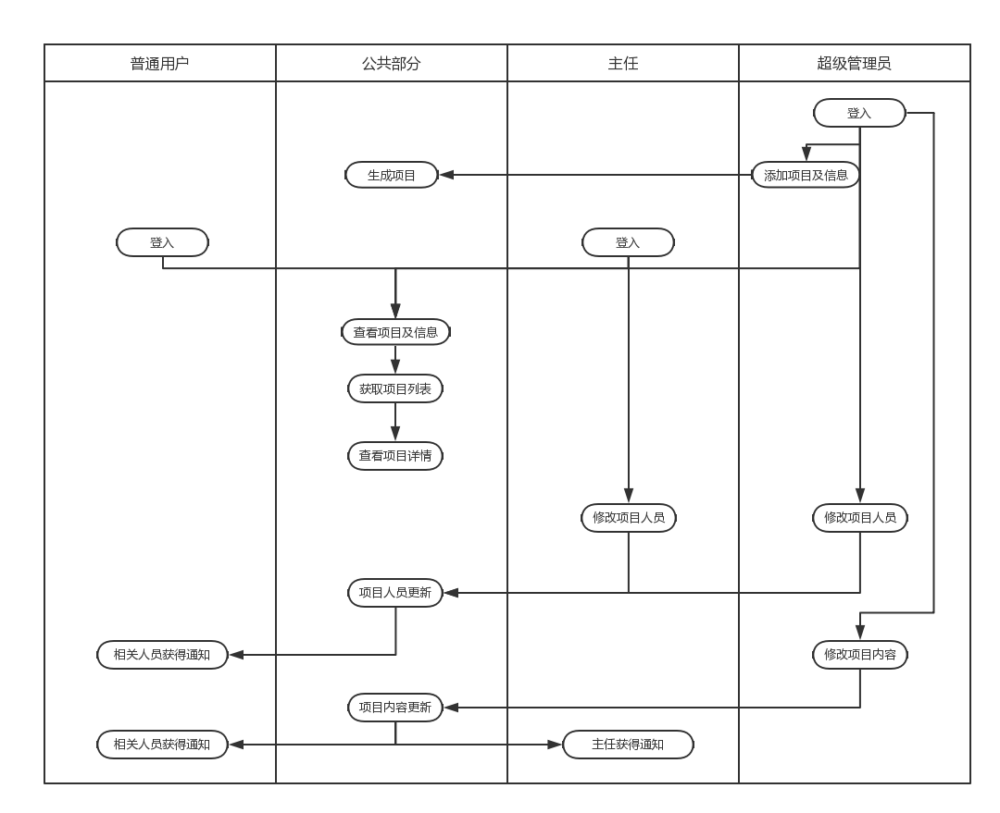

1. 规章制度模块

用户登录系统，可以在系统首页看到申请的规章制度，首页会有具体页面的入口，进入规章制度页面，查看所有的制度

1. 个人信息模块

用户登入系统，可以在系统首页找到个人信息模块的入口，通过个人信息模块可以修改自己的信息，以及查询自己的申请单

1. 消息机制

系统的消息机制模块主要应用地方：

主页信息通知，包括系统内相关信息的更新，项目的添加等。

个人信息页：个人相关的信息，包括项目更新，自己的申请单状态更新，通知2级用户新的申请

1. 管理系统—差旅管理

该模块主要是查看差旅信息，与业务系统一样，但不能对差旅单操作

1. 管理系统—项目管理

该模块主要是项目信息的增删改查

1. 管理系统—制度管理

该模块主要是对制度进行修改

1. 管理系统—人员管理

该模块可以查询所有系统用户，并对其权限进行修改